**Контрольная работа №1**

**по курсу «Микроскопические методы в иммунологии».**

**Вариант 1.**

1. Перечислите основные виды препаратов, используемых для различных методов микроскопирования.
2. Основными эффектами иммерсии являются (выбрать правильные ответы):
3. повышение видимости объекта
4. увеличение глубины просматриваемого слоя
5. исчезновение бликов от объектов
6. уменьшение количества рассеянного света
7. увеличивает количество света, попадающего в объектив
8. увеличивает угол, пол которым рассматривается объект
9. действует как дополнительный источник света.
10. Какой метод микроскопического исследования позволяет получить подобное изображение объекта?

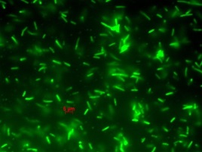

1. Назовите основные составные части светового микроскопа.
2. Полезное увеличение микроскопа должно быть:
3. не более 103 числовых апертур объектива
4. не более 104 числовых апертур объектива
5. не более 105 числовых апертур объектива.

**Вариант 2.**

К нативным микроскопическим препаратам относятся (выбрать правильные ответы):

1. висячая капля
2. придавленная капля
3. тонкий мазок
4. мазок-отпечаток.

2. Основными эффектами иммерсии являются (выбрать правильные ответы):

1. уменьшение видимости объекта
2. увеличение глубины просматриваемого слоя
3. исчезновение бликов от объектов
4. уменьшение количества рассеянного света
5. увеличивает количество света, попадающего в объектив
6. действует как дополнительная линза
7. Какой метод микроскопического исследования позволяет получить подобное изображение объекта?

[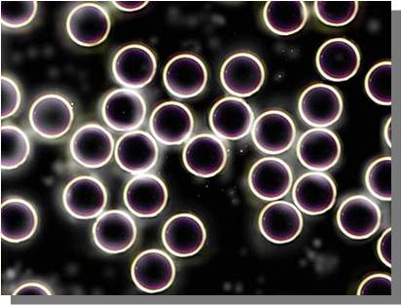](http://images.yandex.by/yandsearch?source=wiz&uinfo=ww-1929-wh-989-fw-1704-fh-598-pd-0.699999988079071&_=1416869168311&p=1&text=%D0%BC%D0%B8%D0%BA%D1%80%D0%BE%D1%81%D0%BA%D0%BE%D0%BF%D0%B8%D1%8F%20%D1%82%D0%B5%D0%BC%D0%BD%D0%BE%D0%BF%D0%BE%D0%BB%D1%8C%D0%BD%D0%B0%D1%8F&noreask=1&pos=39&rpt=simage&lr=157&img_url=http://3.bp.blogspot.com/-OrliD6xrvcs/TiVSxOUwPcI/AAAAAAAAAYg/iEFOXwCi300/s1600/krov.jpg)

1. Укажите основные составные части светового микроскопа.
2. Полезное увеличение микроскопа должно быть:
3. не менее 50 числовых апертур объектива
4. не менее 500 числовых апертур объектива
5. не менее 5000 числовых апертур объектива.

**Вариант 3.**

К фиксированным микроскопическим препаратам относятся (выбрать правильные ответы):

1. фиксированный мазок
2. толстая капля
3. отпечаток
4. агаризованная пленка.

Основными эффектами иммерсии являются (выбрать правильные ответы):

1. повышение видимости объекта
2. уменьшение глубины просматриваемого слоя
3. исчезновение бликов от объектов
4. уменьшение количества рассеянного света
5. увеличивает количество света, попадающего в объектив
6. увеличивает угол, под которым рассматривается объект.

3.Какой метод микроскопического исследования позволяет получить подобное изображение объекта?

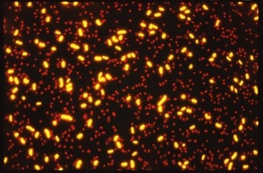

4. Назовите основные составные части светового микроскопа.

**Вариант 4.**

К нативным микроскопическим препаратам относятся (выбрать правильные ответы):

1. тонкий мазок
2. висячая капля
3. толстая капля
4. отпечаток.
5. Основными эффектами иммерсии являются (выбрать правильные ответы):
6. повышение видимости объекта
7. увеличение глубины просматриваемого слоя
8. появление бликов от объектов
9. увеличивает количество света, попадающего в объектив
10. увеличивает угол, под которым рассматривается объект
11. действует как дополнительная линза.
12. Какой метод микроскопического исследования позволяет получить подобное изображение объекта?

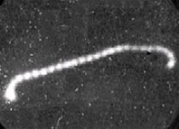

4.Укажите основные части осветительной системы светового микроскопа.

**Вариант 5.**

К фиксированным препаратам относятся (выбрать правильные ответы):

1. придавленная капля
2. мазок-отпечаток
3. агаризованная пленка.

2. Основными эффектами иммерсии являются (выбрать правильные ответы):

1. повышение видимости объекта
2. увеличение глубины просматриваемого слоя
3. исчезновение бликов от объектов
4. увеличение количества рассеянного света
5. увеличивает количество света, попадающего в объектив
6. уменьшает угол, под которым рассматривается объект
7. действует как дополнительная диафрагма.

3.Какой метод микроскопического исследования позволяет получить подобное изображение объекта?

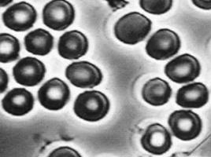

4. Полезное увеличение микроскопа должно быть:

1. не более 10000 числовых апертур и не менее 100 числовых апертур объектива
2. не более 1000 числовых апертур и не менее 500 числовых апертур объектива
3. не более 500 числовых апертур и не менее 100 числовых апертур объектива.

**Вариант 6.**

К нативным препаратам относятся (выбрать правильные ответы):

1. висячая капля
2. придавленная капля
3. агаризованная пленка
4. мазок-отпечаток

2. Основными эффектами иммерсии являются (выбрать правильные ответы):

1. повышение видимости объекта
2. увеличение глубины просматриваемого слоя
3. увеличение количества рассеянного света
4. увеличивает количество света, попадающего в объектив
5. уменьшает угол, под которым рассматривается объект

3.Какой метод микроскопического исследования позволяет получить подобное изображение объекта?

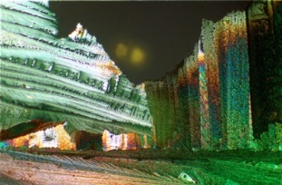

1. Осветительная система микроскопа представлена:
   1. коллектор
   2. конденсор
   3. источник света
   4. апертурная диафрагма.

**Вариант 7.**

К фиксированным препаратам относятся (выбрать правильные ответы):

1. тонкий мазок
2. толстая капля
3. отпечаток
4. фиксированный мазок.

Дайте определение понятию «иммерсионная оптическая система». Какие жидкости используются для создания иммерсии?

Какой метод микроскопического исследования позволяет получить подобное изображение объекта?

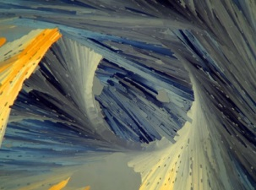

1. Полезное увеличение микроскопа должно быть:
2. не более 10 3 числовых апертур и не менее 10 -3 числовых апертур объектива
3. не более 103 числовых апертур и не менее 500 числовых апертур объектива
4. не более 500 числовых апертур и не менее 102 числовых апертур объектива.

4. Укажите основные составные части светового микроскопа.

**Вариант 8.**

В микроскопии пространство между объективом и покровным стеклом заполняют иммерсионной жидкостью:

1. для увеличения числовой апертуры объективов;
2. для уменьшения числовой апертуры объективов
3. для увеличения разрешающей способности микроскопа

для увеличения апертуры окуляров.

2. Основные функциональные части микроскопа.

3. Полезное увеличение микроскопа должно быть:

1. не менее 500 числовых апертур объектива
2. не менее 5000 числовых апертур объектива
3. не менее 1000 числовых апертур объектива.
   * 1. Какой метод микроскопического исследования позволяет получить подобное красочное и контрастное изображение объекта?

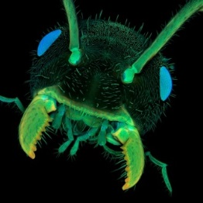

**Вариант 9.**

Основным результатом применения иммерсионной жидкости является (выбрать правильные ответы):

1. повышение видимости объекта
2. увеличение глубины просматриваемого слоя
3. появление бликов от объектов
4. уменьшение количества рассеянного света
5. увеличивает количество света, попадающего в объектив.

Для повышения качества изображения объекта в микроскопии используют:

1. объектив с достаточной апертурой;
2. объектив с низкой апертурой (недостаточной)

Какой метод микроскопического исследования позволяет получить подобное красочное и контрастное изображение объекта?

[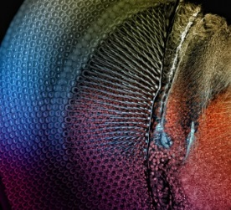](http://supercoolpics.com/wp-content/uploads/2012/07/bp14.jpg)

Назовите основные функциональные части микроскопа.

**Вариант 10.**

Укажите вид микроскопии, пригодный для исследования криоскопических препаратов:

1. фазово-контрастная микроскопия
2. микроскопия темного поля
3. световая микроскопия
4. электронная микроскопия.

Полезное увеличение микроскопа должно быть:

1. не более 10000 числовых апертур объектива
2. не более 2000 числовых апертур объектива
3. не более 1000 числовых апертур объектива

Какой метод микроскопического исследования заключается в наблюдении под микроскопом зелено-оранжевого свечения микрообъектов, которое возникает при их освещении УФ-лучами?

Как представлена визуализирующая и воспроизводящая части микроскопа?

**Вариант 11.**

Укажите вид микроскопии, пригодный для исследования криоскопических препаратов:

1. микроскопия темного поля
2. световая микроскопия
3. световая микроскопия с использованием иммерсии
4. люминесцентная микроскопия
5. электронная микроскопия.

Полезное увеличение микроскопа должно быть:

1. не более 10000 числовых апертур объектива
2. не более 500 числовых апертур объектива
3. не более 1000 числовых апертур объектива

Какой метод микроскопического исследования предполагает, что свет, испускаемый анализируемой точкой, проходит через диафрагму и будет зарегистрирован, а свет от остальных точек в основном задерживается диафрагмой?

Воспроизводящая часть микроскопа представлена:

* 1. конденсором
  2. диафрагмой
  3. окулярами
  4. объективами
  5. зеркалами.

**Вариант 12.**

Укажите вид микроскопии, пригодный для исследования криоскопических препаратов:

1. фазово-контрастная микроскопия
2. микроскопия темного поля
3. световая микроскопия с использованием иммерсии
4. люминесцентная микроскопия
5. электронная микроскопия

Увеличение числовой апертуры объектива микроскопа позволяет:

1. видеть отдельные клетки
2. увеличить яркость изображения
3. уменьшить яркость изображения.

Какой метод микроскопического исследования позволяет получить подобное высоко контрастное и детальное изображение объекта?

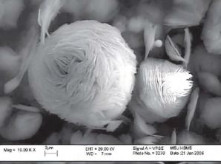

Перечислите основные функциональные части микроскопа.

**Вариант 13.**

Укажите вид микроскопии, пригодный для исследования криоскопических препаратов:

1. фазово-контрастная микроскопия
2. микроскопия темного поля
3. световая микроскопия
4. световая микроскопия с использованием иммерсии
5. люминесцентная микроскопия
6. электронная микроскопия.

Полезное увеличение микроскопа должно быть:

1. не более 1000 числовых апертур объектива
2. не менее 500 числовых апертур объектива
3. не менее 100 числовых апертур объектива.

Визуализирующая часть микроскопа представлена:

* 1. конденсором
  2. объективом
  3. окулярами
  4. диафрагмой.

При использовании какого вида микроскопии (микроскопа) возможен наблюдаемый эффект: на темном фоне наблюдается яркое четкое цветное изображение объекта высокого разрешения и контраста?

**Вариант 14.**

Укажите вид микроскопии, пригодный для исследования криоскопических препаратов:

1. фазово-контрастная микроскопия
2. микроскопия темного поля
3. световая микроскопия
4. световая микроскопия с использованием иммерсии
5. электронная микроскопия

Назовите основные функциональные части микроскопа.

При каких видах микроскопии для освещения микрообъектов используется оптика, изготовленная из материалов, пропускающих ультрафиолетовый свет, а в качестве источника света используются ртутные или ксеноновые лампы, обладающие мощным излучением в ультрафиолетовой области спектра?

Увеличение числовой апертуры объектива микроскопа позволяет:

1. увеличить яркость изображения
2. уменьшить яркость изображения
3. не влияет на яркость изображения.

**Вариант 15.**

1. Укажите вид микроскопии, пригодный для исследования криоскопических препаратов:

1. фазово-контрастная микроскопия
2. микроскопия темного поля
3. световая микроскопия
4. световая микроскопия с использованием иммерсии
5. люминесцентная микроскопия
6. электронная микроскопия
7. Увеличение числовой апертуры объектива микроскопа позволяет:
8. видеть отдельные клетки
9. увеличить яркость изображения
10. уменьшить яркость изображения
11. воспроизводить более мелкие подробности объекта.
12. Для создания эффекта иммерсии в микроскопии не используют следующие жидкости:
13. масло,
14. вода
15. спирт
16. глицерин
17. ацетон.
18. При использовании какого вида микроскопии (микроскопа) возможен наблюдаемый эффект: на темном (черном) фоне наблюдается ярко светящееся изображение объекта?

**Вариант 16.**

Для создания эффекта иммерсии в микроскопии используются следующие жидкости:

1. масло,
2. вода
3. спирт
4. глицерин
5. ацетон.

Являются ли представленные виды микроскопии пригодными для исследования криоскопических препаратов:

1. фазово-контрастная микроскопия
2. микроскопия темного поля
3. световая микроскопия
4. световая микроскопия с использованием иммерсии
5. люминесцентная микроскопия
6. электронная микроскопия.

Увеличение числовой апертуры объектива микроскопа позволяет:

1. видеть отдельные клетки
2. увеличить яркость изображения
3. воспроизводить более мелкие подробности объекта.

При каких видах микроскопии для освещения микрообъектов используется ультрафиолетовый свет?